21 | г. Осинники, ул. 9-я Штольня, 56,  Кадастровый номер: 42:31:0110004:13,  S земельного участка – 11,5 м2  Географические координаты:  x 53.62976 y 87.38517 | 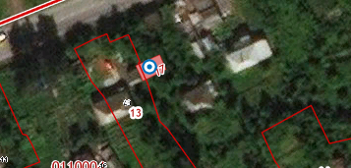
22 | г. Осинники, ул. Куйбышева, 33  Кадастровый номер: 42:31:0103018:73,  S земельного участка – 11,5 м2  Географические координаты:  x 53.63384 y 87.34833 | 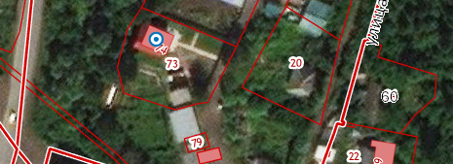
23 | г. Осинники, ул. Буденного, 19  Кадастровый номер: 42:31:0102048:11,  S земельного участка – 11,5 м2  Географические координаты:  x 53.62691 y 87.33447 | 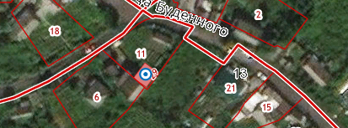
24 | г. Осинники, ул. 3-я Больничная, 30  Кадастровый номер: 42:31:0103025:18,  S земельного участка – 11,5 м2  Географические координаты:  x 53.63808 y 87.36006 | 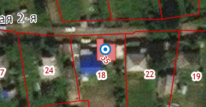
25 | г. Осинники, ул. Больничный Городок, 59а  Кадастровый номер: 42:31:0103025:15,  S земельного участка – 11,5 м2  Географические координаты:  x 53.63916 y 87.36221 | 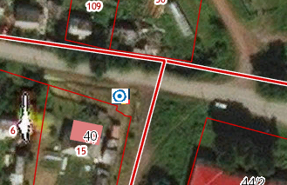
26 | г. Осинники, ул. Щорса, 14  Кадастровый номер: 42:31:0102002:5,  S земельного участка – 11,5 м2  Географические координаты:  x 53.63989 y 87.35228 | 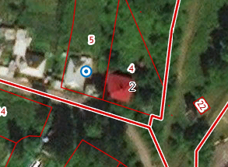
27 | г. Осинники, ул. Королева, 60  Кадастровый номер: 42:31:0112024:22,  S земельного участка – 11,5 м2  Географические координаты:  x 53.60392 y 87.34754 | 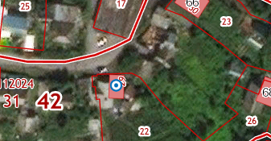
28 | г. Осинники, ул. Солнечная, 93  Кадастровый квартал: 42:31:0110045,  S земельного участка – 11,5 м2  Географические координаты:  x 53.62705 y 87.40472 | 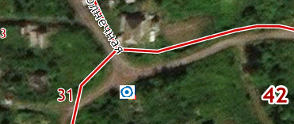
29 | г. Осинники, ул. Воронежская, 41  Кадастровый номер: 42:31:0107057:20,  S земельного участка – 11,5 м2  Географические координаты:  x 53.59046 y 87.32319 | 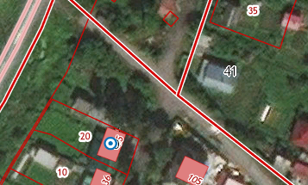
30 | г. Осинники, ул. Ленина, 165  Кадастровый номер: 42:31:0103037:11,  S земельного участка – 11,5 м2  Географические координаты:  x 53.63101 y 87.36139 | 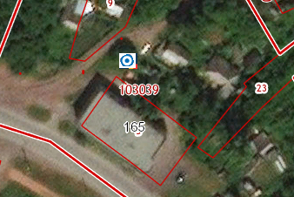
31 | г. Осинники, ул. Ломоносова, 22  Кадастровый квартал: 42:31:0110051,  S земельного участка – 11,5 м2  Географические координаты:  x 53.63191 y 87.41094 | 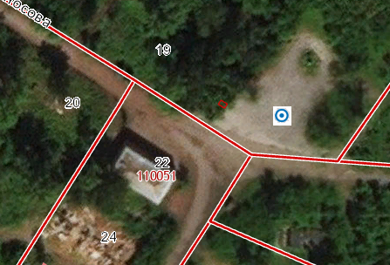
32 | г. Осинники, ул. Тельмана, 9  Кадастровый номер: 42:31:0102049:156,  S земельного участка – 11,5 м2  Географические координаты:  x 53.62645 y 87.33921 | 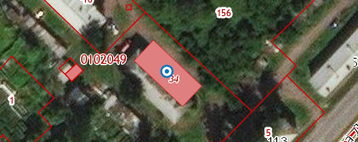
33 | г. Осинники, ул. Молодежная, 3  Кадастровый номер: 42:31:0107050:633,  S земельного участка – 11,5 м2  Географические координаты:  x 53.59295 y 87.34549 | 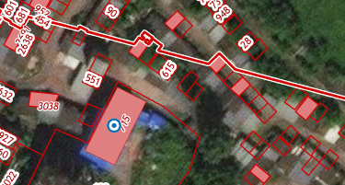
34 | г. Осинники, ул. Жданова, 1  Кадастровый номер: 42:31:0107029:224,  S земельного участка – 11,5 м2  Географические координаты: x 53.6011 y 87.32888 | 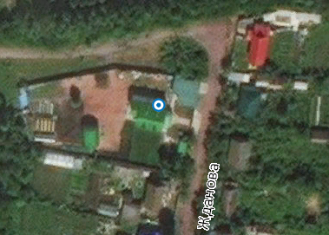
35 | г. Осинники, ул. Шурак, 1  Кадастровый номер: 42:31:0112006:1,  S земельного участка – 11,5 м2  Географические координаты:  x 53.60703 y 87.34319 | 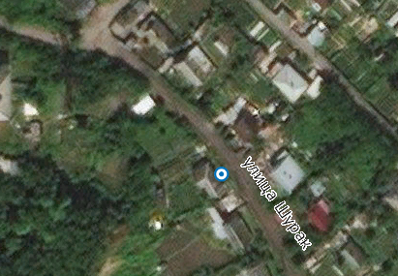
36 | г. Осинники, ул. Интегральная, кон.остановка  Кадастровый квартал: 42:31:0101009,  S земельного участка – 11,5 м2  Географические координаты:  x 53.62896 y 87.30004 | 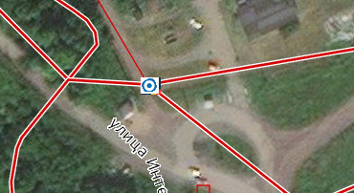
37 | г. Осинники, ул. Пугачева 3-й пер, 1  Кадастровый номер: 42:31:0102020:4,  S земельного участка – 11,5 м2  Географические координаты:  x 53.63558 y 87.34842 | 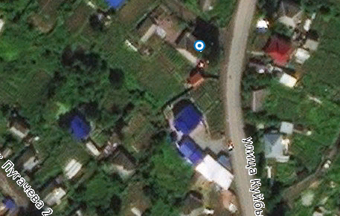
38 | г. Осинники, ул. Менделеева, 62  Кадастровый номер: 42:31:0109059:12,  S земельного участка – 11,5 м2  Географические координаты:  x 53.62904 y 87.37114 | 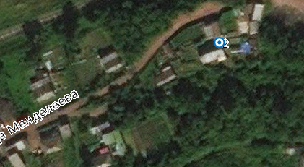
39 | г. Осинники, ул. Заречная, 14  Кадастровый номер: 42:31:0000000:161,  S земельного участка – 11,5 м2  Географические координаты:  x 53.62832 y 87.36407 | 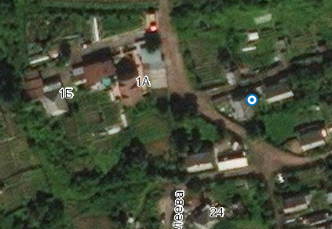
40 | г. Осинники, ул. Менделеева, 36  Кадастровый номер: 42:31:0109059:8,  S земельного участка – 11,5 м2  Географические координаты:  x 53.62794 y 87.36736 | 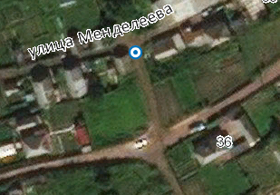
41 | г. Осинники, пер. Зеленый, 14  Кадастровый номер: 42:31:0107038:7,  S земельного участка – 11,5 м2  Географические координаты:  x 53.59906 y 87.34587 | 